Датчик влажности почвы (**FC28 (YL69))**

Описание:

Ёмкостный датчик влажности почвы позволяет, как понятно из названия, измерять влажность почвы. В отличие от обычных резистивных датчиков не окисляется со временем и не теряет своих свойств и точности.

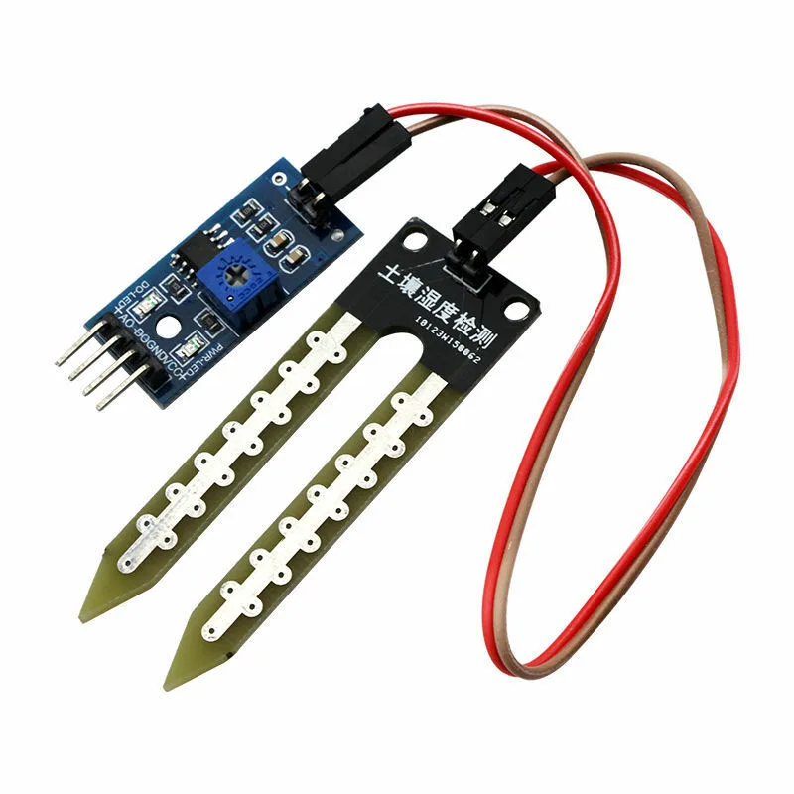

* Рабочее напряжение: 3,3 — 5 Вольт
* Ток потребления: 35 мА
* Выход: цифровой и аналоговый
* Размер модуля: 16×30 мм
* Размер щупа: 20×60 мм

Подключение:

Подключение датчика FC-28 с использованием цифрового сигнала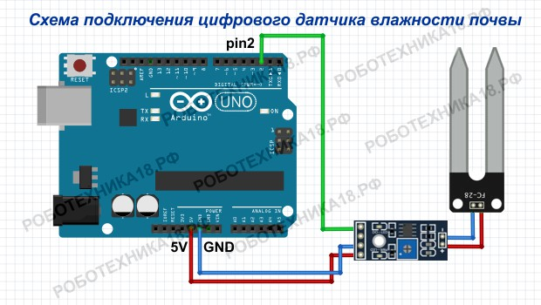

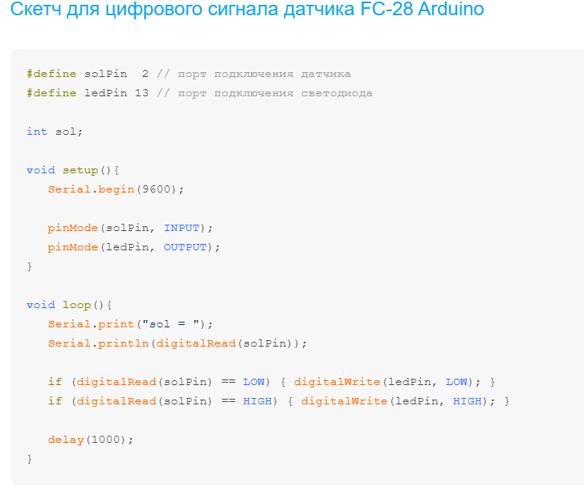

Пояснения к коду:

Калибровка сенсора производится на аппаратном уровне при помощи переменного резистора — поворот встроенного потенциометра по часовой стрелке увеличивает чувствительность датчика.

Библиотеки:

1.CapacitiveSensor:

Описание: Эта библиотека используется для работы с емкостными датчиками влажности почвы, которые измеряют изменение емкости в зависимости от влажности.

Установка: Можно установить через библиотечный менеджер Arduino IDE.

Пример использования: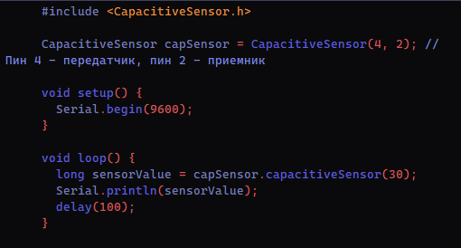

2.Grove Moisture Sensor:

Описание: Эта библиотека предназначена для работы с датчиками влажности почвы от Grove. Она упрощает считывание данных с аналогового выхода датчик.

Установка:

Можно установить через библиотечный менеджер Arduino ID

Пример использования: